Câu 1 :
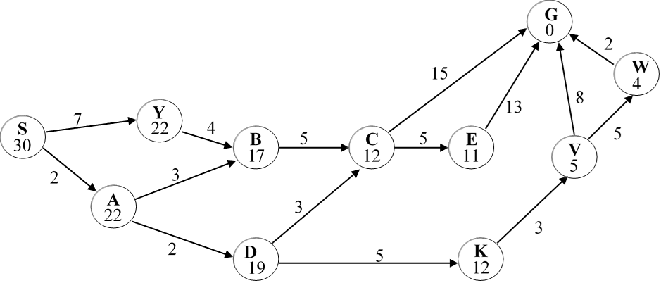

Trong các bảng dưới đây, trạng thái mỗi nút được ký hiệu là: TênNút [g, h, f, Cha].
- g: Chi phí thực tế từ S đến nút hiện tại.
- h: Giá trị Heuristic (con số trong vòng tròn của mỗi nút).
- f: Giá trị hàm đánh giá ($f = g + h$ đối với A* và $f = h$ đối với Best-First Search).
- Cha: Nút đứng trước nút đang xét trên con đường tìm kiếm.

1. Thuật toán A* (A-Star)
Hàm đánh giá: $f(n) = g(n) + h(n)$.
Bước | Node xét | Cột 1: OPEN (Danh sách chờ xét, ưu tiên f nhỏ nhất) | Cột 2: CLOSED (Danh sách đã xét)
1 |  | {S[0, 30, 30, _]} | {}
2 | S | {A[2, 22, 24, S], Y[7, 22, 29, S]} | {S}
3 | A | {B[5, 17, 22, A], D[4, 19, 23, A], Y[7, 22, 29, S]} | {S, A}
4 | B | {C[10, 12, 22, B], D[4, 19, 23, A], Y[7, 22, 29, S]} | {S, A, B}
5 | C | {D[4, 19, 23, A], G[25, 0, 25, C], E[15, 11, 26, C], Y[7, 22, 29, S]} | {S, A, B, C}
6 | D | {C[7, 12, 19, D], K[9, 12, 21, D], G[25, 0, 25, C], E[15, 11, 26, C], Y[7, 22, 29, S]} | {S, A, B, C, D}
7 | C | {K[9, 12, 21, D], G[22, 0, 22, C], E[12, 11, 23, C], Y[7, 22, 29, S]} | {S, A, B, C, D}
8 | K | {V[12, 5, 17, K], G[22, 0, 22, C], E[12, 11, 23, C], Y[7, 22, 29, S]} | {S, A, B, C, D, K}
9 | V | {G[20, 0, 20, V], W[17, 4, 21, V], E[12, 11, 23, C], Y[7, 22, 29, S]} | {S, A, B, C, D, K, V}
10 | G | Đã tìm thấy đích! | {S, A, B, C, D, K, V, G}
- Đường đi tối ưu (A):* $S \to A \to D \to K \to V \to G$.
- Tổng chi phí: 20.

2. Thuật toán Best-First Search (Greedy)
Hàm đánh giá: $f(n) = h(n)$ (Chỉ quan tâm đến giá trị ước lượng $h$ để tới đích nhanh nhất).
Bước | Node xét | Cột 1: OPEN (Ưu tiên h nhỏ nhất) | Cột 2: CLOSED
1 |  | {S[0, 30, 30, _]} | {}
2 | S | {A[2, 22, 22, S], Y[7, 22, 22, S]} | {S}
3 | A | {B[5, 17, 17, A], D[4, 19, 19, A], Y[7, 22, 22, S]} | {S, A}
4 | B | {C[10, 12, 12, B], D[4, 19, 19, A], Y[7, 22, 22, S]} | {S, A, B}
5 | C | {G[25, 0, 0, C], E[15, 11, 11, C], D[4, 19, 19, A], Y[7, 22, 22, S]} | {S, A, B, C}
6 | G | Đã tìm thấy đích! | {S, A, B, C, G}
- Đường đi tìm được (Best-First): $S \to A \to B \to C \to G$.
- Tổng chi phí: 25.

So sánh và Nhận xét:
- A* duyệt kỹ hơn, chấp nhận đi vòng qua các nút K, V vì nhận thấy chi phí thực tế ($g$) cộng với ước lượng ($h$) ở đó thấp hơn so với việc đi thẳng từ C đến G. Kết quả là tìm được đường đi ngắn nhất (20).
- Best-First Search hoạt động theo kiểu "tham lam", thấy nút G có $h=0$ là lập tức chọn ngay khi đứng ở nút C, dẫn đến đường đi có tổng chi phí cao hơn (25).
Trong sơ đồ này:
- Con số trên các cung (mũi tên) là chi phí đường đi $g(n)$.
- Con số bên trong các nút là giá trị hàm heuristic $h(n)$ (ước lượng khoảng cách đến đích).

1. Thuật toán A* (A-Star)
Thuật toán A* sử dụng hàm đánh giá:
$$f(n) = g(n) + h(n)$$
Trong đó $g(n)$ là chi phí thực tế từ nút bắt đầu đến nút hiện tại, và $h(n)$ là giá trị heuristic tại nút đó.

Các bước thực hiện:
- Bước 1: Khởi tạo
  - Nút S: $g(S)=0, h(S)=30 \Rightarrow f(S) = 30$.
  - Danh sách Open: {S(30)}.
- Bước 2: Phát triển nút S
  - Đi đến Y: $g(Y)=7, h(Y)=22 \Rightarrow f(Y) = 7+22 = 29$.
  - Đi đến A: $g(A)=2, h(A)=22 \Rightarrow f(A) = 2+22 = 24$.
  - Danh sách Open: {A(24), Y(29)}. Chọn A vì $f$ nhỏ nhất.
- Bước 3: Phát triển nút A
  - Đi đến B: $g(B)=2+3=5, h(B)=17 \Rightarrow f(B) = 5+17 = 22$.
  - Đi đến D: $g(D)=2+2=4, h(D)=19 \Rightarrow f(D) = 4+19 = 23$.
  - Danh sách Open: {B(22), D(23), Y(29)}. Chọn B.
- Bước 4: Phát triển nút B
  - Đi đến C: $g(C)=5+5=10, h(C)=12 \Rightarrow f(C) = 10+12 = 22$.
  - Danh sách Open: {C(22), D(23), Y(29)}. Chọn C.
- Bước 5: Phát triển nút C
  - Đi đến G: $g(G)=10+15=25, h(G)=0 \Rightarrow f(G) = 25$.
  - Đi đến E: $g(E)=10+5=15, h(E)=11 \Rightarrow f(E) = 15+11 = 26$.
  - Danh sách Open: {D(23), G(25), E(26), Y(29)}. Chọn D.
- Bước 6: Phát triển nút D (Tìm thấy đường tốt hơn qua C)
  - Đi đến C: $g(C)=4+3=7, h(C)=12 \Rightarrow f(C) = 7+12 = 19$. (Cập nhật $f(C)$ từ 22 xuống 19).
  - Đi đến K: $g(K)=4+5=9, h(K)=12 \Rightarrow f(K) = 9+12 = 21$.
  - Danh sách Open: {C(19), K(21), G(25), E(26), Y(29)}. Chọn C.
- Bước 7: Phát triển lại nút C (với giá trị mới)
  - Đi đến G: $g(G)=7+15=22, f(G)=22$.
  - Danh sách Open: {K(21), G(22), E(23), Y(29)}. Chọn K.
- Bước 8: Phát triển nút K
  - Đi đến V: $g(V)=9+3=12, h(V)=5 \Rightarrow f(V) = 12+5 = 17$.
  - Danh sách Open: {V(17), G(22), E(23), Y(29)}. Chọn V.
- Bước 9: Phát triển nút V
  - Đi đến W: $g(W)=12+5=17, h(W)=4 \Rightarrow f(W) = 17+4 = 21$.
  - Đi đến G: $g(G)=12+8=20, h(G)=0 \Rightarrow f(G) = 20$.
  - Danh sách Open: {G(20), W(21), E(23), Y(29)}. Chọn G.
Kết quả A:*
- Đường đi: $S \to A \to D \to K \to V \to G$.
- Tổng chi phí: 20.

2. Thuật toán Best-First Search (Greedy)
Thuật toán này chỉ quan tâm đến giá trị Heuristic $h(n)$ để nhanh chóng đến đích, bất chấp chi phí thực tế $g(n)$.

Các bước thực hiện:
- Tại S: Có 2 lựa chọn là Y (22) và A (22). Chọn A (giả sử chọn theo thứ tự alphabet).
- Tại A: Có 2 lựa chọn là B (17) và D (19). Chọn nút có $h$ nhỏ hơn là B.
- Tại B: Chỉ có một lựa chọn là C (12).
- Tại C: Có 2 lựa chọn là G (0) và E (11). Chọn nút có $h$ nhỏ nhất là G.
- Kết thúc: Đã chạm nút đích G.
Kết quả Best-First Search:
- Đường đi: $S \to A \to B \to C \to G$.
- Tổng chi phí: $2 + 3 + 5 + 15 = \mathbf{25}$.

So sánh kết quả
Thuật toán | Đường đi tìm được | Tổng chi phí (g) | Đặc điểm
A* | $S \to A \to D \to K \to V \to G$ | 20 | Tìm được đường đi tối ưu nhất.
Best-First | $S \to A \to B \to C \to G$ | 25 | Tìm đích nhanh nhưng không tối ưu.
Nhận xét: Trong bài toán này, A* đã tìm ra con đường vòng qua nút K và V với chi phí thấp hơn so với con đường đi trực tiếp từ C đến G.

Câu 2 : Cho các biểu thức logic sau đây
A ⇒ C
(A ∧ B) ⇒ D
(C ∧ D) ⇒ F
(D ∧ F) ⇒ (H ∧ K)
T ⇒ I
(C ∧ K) ⇒ I
Trong đó A, B, C, D, F, H, I, K và T là các mệnh đề.
- Hãy chuyển cơ sở tri thức trên về dạng chuẩn hoặc (∨).
- Cho A, B đúng, hãy chứng minh I đúng bằng phương pháp phản chứng.

Bài làm :

a. Chuyển cơ sở tri thức về dạng chuẩn Clause (chuẩn hoặc $\lor$)
Quy tắc cơ bản để chuyển đổi: $P \implies Q$ tương đương với $\neg P \lor Q$. Đối với các mệnh đề phức hợp, ta sử dụng thêm định luật De Morgan: $\neg(P \land Q) \equiv \neg P \lor \neg Q$.
Dưới đây là các câu trong cơ sở tri thức (KB) đã được chuyển đổi:
- $A \implies C$
  - Dạng chuẩn: $(\neg A \lor C)$ (1)
- $(A \land B) \implies D$
  - $\neg(A \land B) \lor D$
  - Dạng chuẩn: $(\neg A \lor \neg B \lor D)$ (2)
- $(C \land D) \implies F$
  - $\neg(C \land D) \lor F$
  - Dạng chuẩn: $(\neg C \lor \neg D \lor F)$ (3)
- $(D \land F) \implies (H \land K)$
  - $\neg(D \land F) \lor (H \land K) \equiv (\neg D \lor \neg F) \lor (H \land K)$
  - Áp dụng tính phân phối, ta tách thành 2 câu:
  - Dạng chuẩn 4.1: $(\neg D \lor \neg F \lor H)$ (4a)
  - Dạng chuẩn 4.2: $(\neg D \lor \neg F \lor K)$ (4b)
- $T \implies I$
  - Dạng chuẩn: $(\neg T \lor I)$ (5)
- $(C \land K) \implies I$
  - $\neg(C \land K) \lor I$
  - Dạng chuẩn: $(\neg C \lor \neg K \lor I)$ (6)

b. Chứng minh $I$ đúng bằng phương pháp phản chứng (Contradiction)
Giả thiết cho trước: $A$ đúng và $B$ đúng.
Mục tiêu: Chứng minh $I$ đúng.
Quy trình phản chứng:
- Giả sử kết luận là sai: Ta thêm $\neg I$ vào tập hợp các mệnh đề đúng.
- Sử dụng các quy tắc hợp giải (Resolution): Để tìm ra mâu thuẫn (ký hiệu là $\square$ hoặc $False$).

Các bước suy luận:
- Bước 1: Từ dữ kiện $A$ đúng và câu (1) $(\neg A \lor C)$. Vì $A$ đúng nên $\neg A$ sai, để câu (1) đúng thì $C$ phải đúng.
- Bước 2: Từ dữ kiện $A, B$ đúng và câu (2) $(\neg A \lor \neg B \lor D)$. Vì $A, B$ đều đúng nên $\neg A, \neg B$ đều sai, để câu (2) đúng thì $D$ phải đúng.
- Bước 3: Từ $C$ đúng (Bước 1), $D$ đúng (Bước 2) và câu (3) $(\neg C \lor \neg D \lor F)$. Vì $C, D$ đúng nên $\neg C, \neg D$ sai, suy ra $F$ phải đúng.
- Bước 4: Từ $D$ đúng (Bước 2), $F$ đúng (Bước 3) và câu (4b) $(\neg D \lor \neg F \lor K)$. Vì $D, F$ đúng nên $\neg D, \neg F$ sai, suy ra $K$ phải đúng.
- Bước 5: Từ $C$ đúng (Bước 1), $K$ đúng (Bước 4) và câu (6) $(\neg C \lor \neg K \lor I)$. Vì $C, K$ đúng nên $\neg C, \neg K$ sai, suy ra $I$ phải đúng.

Kết luận phản chứng:
Tại Bước 5, ta suy luận được $I$ đúng. Tuy nhiên, theo giả sử phản chứng ban đầu, ta có $\neg I$ đúng.
Việc tồn tại cả $I$ và $\neg I$ dẫn đến một mâu thuẫn ($I \land \neg I = False$).
Do việc giả sử $\neg I$ dẫn đến mâu thuẫn, nên giả sử đó là sai. Vậy mệnh đề $I$ phải đúng. (Đpcm)

Câu 3 : Giả sử có thuộc tính A1 và C của dữ liệu như sau:
A1: 85 90 86 96 80 70 65 95 70 80 77 90 75 91
C: -1 -1 +1 +1 +1 -1 +1 -1 -1 +1 +1 +1 +1 -1
Hãy tính điểm phân hoạch tốt nhất theo A1

Bài làm
Dưới đây là các bước giải chi tiết cho bài toán này:

Bước 1: Sắp xếp dữ liệu theo thuộc tính $A1$
Đầu tiên, chúng ta cần sắp xếp các giá trị của $A1$ theo thứ tự tăng dần và giữ nguyên nhãn lớp $C$ tương ứng:
A1 | 65 | 70 | 70 | 75 | 77 | 80 | 80 | 85 | 86 | 90 | 90 | 91 | 95 | 96
$C$ | +1 | -1 | -1 | +1 | +1 | +1 | +1 | -1 | +1 | -1 | +1 | -1 | -1 | +1
Thống kê tổng quan:
- Tổng số mẫu ($N$): 14
- Số mẫu lớp $+1$: 8
- Số mẫu lớp $-1$: 6

Bước 2: Tính Entropy của toàn bộ tập dữ liệu (S)
Công thức tính Entropy:
$$Entropy(S) = - \sum_{i=1}^{c} p_i \log_2(p_i)$$
Thay số vào:
$$Entropy(S) = - \left( \frac{8}{14} \log_2 \frac{8}{14} + \frac{6}{14} \log_2 \frac{6}{14} \right) \approx 0.9852$$

Bước 3: Xác định các điểm phân hoạch tiềm năng
Điểm phân hoạch là trung bình cộng của hai giá trị $A1$ liên tiếp có nhãn lớp khác nhau. Dựa vào bảng trên, các điểm tiềm năng là:
- Giữa 65 và 70: 67.5
- Giữa 70 và 75: 72.5
- Giữa 80 và 85: 82.5
- Giữa 85 và 86: 85.5
- Giữa 86 và 90: 88
- Giữa 90 và 91: 90.5
- Giữa 95 và 96: 95.5

Bước 4: Tính toán và so sánh điểm phân hoạch tốt nhất
Để tìm điểm tốt nhất, chúng ta cần tính Entropy trung bình có trọng số của các tập con sau khi phân hoạch. Điểm nào cho Information Gain cao nhất (tương đương Entropy trung bình thấp nhất) sẽ được chọn.
Thử nghiệm với điểm phân hoạch có khả năng nhất là 82.5 (nơi ngăn cách một nhóm lớn các mẫu $+1$):

Xét điểm phân hoạch $A1 \le 82.5$:
- Tập bên trái ($A1 \le 82.5$): Có 7 mẫu $\{65(+), 70(-), 70(-), 75(+), 77(+), 80(+), 80(+)\}$.
  - Lớp $+1$: 5 mẫu; Lớp $-1$: 2 mẫu.
  - $Entropy(Left) = - (\frac{5}{7} \log_2 \frac{5}{7} + \frac{2}{7} \log_2 \frac{2}{7}) \approx 0.8631$
- Tập bên phải ($A1 > 82.5$): Có 7 mẫu $\{85(-), 86(+), 90(-), 90(+), 91(-), 95(-), 96(+)\}$.
  - Lớp $+1$: 3 mẫu; Lớp $-1$: 4 mẫu.
  - $Entropy(Right) = - (\frac{3}{7} \log_2 \frac{3}{7} + \frac{4}{7} \log_2 \frac{4}{7}) \approx 0.9852$
Entropy trung bình có trọng số:
$$E_{82.5} = \frac{7}{14} \times 0.8631 + \frac{7}{14} \times 0.9852 \approx 0.9241$$
Information Gain:
$$Gain(82.5) = 0.9852 - 0.9241 = 0.0611$$

Kết luận
Sau khi thực hiện tính toán tương tự cho các điểm khác, điểm 82.5 cho thấy khả năng phân tách tốt nhất vì nó cô lập được một cụm lớn các mẫu lớp $+1$ ở nhánh bên trái, dẫn đến độ giảm Entropy cao nhất.
Kết quả: Điểm phân hoạch tốt nhất theo $A1$ là 82.5.
Câu 4:
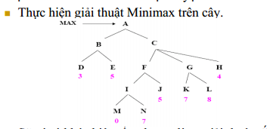

Bài làm:
Dựa trên hình ảnh cây tìm kiếm bạn cung cấp, mình sẽ hướng dẫn giải bài toán bằng hai phương pháp: Minimax thông thường và Minimax có cắt tỉa Alpha-Beta.

1. Phân tích cấu trúc cây
Đầu tiên, chúng ta xác định vai trò của từng tầng (level) dựa trên lượt đi của người chơi (MAX tìm giá trị lớn nhất, MIN tìm giá trị nhỏ nhất):
- Tầng 0: Nút A là nút MAX.
- Tầng 1: Nút B, C là nút MIN.
- Tầng 2: Nút D, E, F, G, H là nút MAX (hoặc nút lá).
- Tầng 3: Nút I, J, K, L là nút MIN (hoặc nút lá).
- Tầng 4: Nút M, N là các nút lá (terminal nodes).
Giá trị các nút lá (số màu hồng):
$D=3, E=5, M=0, N=7, J=5, K=7, L=8, H=4$.

2. Giải bằng thuật toán Minimax (không cắt tỉa)
Thuật toán duyệt từ dưới lên trên để tính giá trị cho các nút trung gian:
- Tính giá trị Tầng 3 (MIN):
  - $I = \min(M, N) = \min(0, 7) = \mathbf{0}$.
- Tính giá trị Tầng 2 (MAX):
  - $D = \mathbf{3}$ (giá trị lá).
  - $E = \mathbf{5}$ (giá trị lá).
  - $F = \max(I, J) = \max(0, 5) = \mathbf{5}$.
  - $G = \max(K, L) = \max(7, 8) = \mathbf{8}$.
  - $H = \mathbf{4}$ (giá trị lá).
- Tính giá trị Tầng 1 (MIN):
  - $B = \min(D, E) = \min(3, 5) = \mathbf{3}$.
  - $C = \min(F, G, H) = \min(5, 8, 4) = \mathbf{4}$.
- Tính giá trị Tầng 0 (MAX):
  - $A = \max(B, C) = \max(3, 4) = \mathbf{4}$.
Kết quả: Giá trị của cây là 4. MAX nên chọn đi đường sang nút C.

3. Giải bằng thuật toán Minimax cắt tỉa Alpha-Beta
Quy tắc:
- $\alpha$ (Alpha): Giá trị lớn nhất MAX chắc chắn có được (khởi tạo $-\infty$).
- $\beta$ (Beta): Giá trị nhỏ nhất MIN chắc chắn có được (khởi tạo $+\infty$).
- Cắt tỉa khi: $\alpha \ge \beta$.
Tiến trình chi tiết:
- Tại nút A (MAX): Khởi tạo $\alpha = -\infty, \beta = +\infty$.
- Duyệt nhánh trái (B):
  - Tại B (MIN): Nhận $\alpha=-\infty, \beta=+\infty$.
  - Xét D = 3: $\beta = \min(+\infty, 3) = 3$.
  - Xét E = 5: $\beta = \min(3, 5) = 3$.
  - Nút B trả về giá trị 3.
- Quay lại A (MAX): Cập nhật $\alpha = \max(-\infty, 3) = \mathbf{3}$. Vùng khảo sát hiện tại là $[3, +\infty]$.
- Duyệt nhánh phải (C):
  - Tại C (MIN): Nhận $\alpha=3, \beta=+\infty$.
  - Xét nhánh F (MAX):
    - Tại F (MAX): Nhận $\alpha=3, \beta=+\infty$.
    - Xét nhánh I (MIN): Nhận $\alpha=3, \beta=+\infty$.
      - Xét M = 0: Tại I, cập nhật $\beta = \min(+\infty, 0) = \mathbf{0}$.
      - Kiểm tra cắt tỉa: Lúc này tại I có $\beta = 0$, trong khi $\alpha = 3$. Vì $\mathbf{0 \le 3}$ ($\beta \le \alpha$), điều kiện cắt tỉa thỏa mãn.
      - Hành động: Cắt tỉa nút N. Nhánh I trả về 0.
    - Quay lại F (MAX): Cập nhật $\alpha = \max(3, 0) = 3$.
    - Xét J = 5: Cập nhật $\alpha = \max(3, 5) = \mathbf{5}$.
    - Nút F trả về 5.
  - Quay lại C (MIN): Cập nhật $\beta = \min(+\infty, 5) = \mathbf{5}$. Vùng khảo sát tại C là $[3, 5]$.
  - Xét nhánh G (MAX):
    - Tại G (MAX): Nhận $\alpha=3, \beta=5$.
    - Xét K = 7: Cập nhật $\alpha = \max(3, 7) = \mathbf{7}$.
    - Kiểm tra cắt tỉa: Lúc này tại G có $\alpha = 7$, trong khi $\beta$ truyền từ C xuống là 5. Vì $\mathbf{7 \ge 5}$ ($\alpha \ge \beta$), điều kiện cắt tỉa thỏa mãn.
    - Hành động: Cắt tỉa nút L. Nhánh G trả về 7.
  - Quay lại C (MIN): Cập nhật $\beta = \min(5, 7) = 5$.
  - Xét H = 4: Cập nhật $\beta = \min(5, 4) = \mathbf{4}$.
  - Nút C trả về 4.
- Quay lại A (MAX): Cập nhật $\alpha = \max(3, 4) = \mathbf{4}$.
Kết quả cuối cùng:
- Giá trị tối ưu: 4.
- Các nút bị cắt tỉa: N và L.

Câu 5:
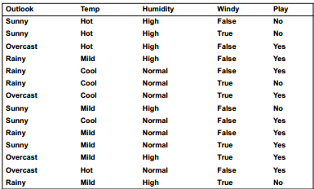
Bài làm:
Dựa vào bảng dữ liệu, chúng ta có tổng cộng 14 mẫu, với cột mục tiêu là Play.
- Số mẫu Yes ($y$): 9
- Số mẫu No ($n$): 5

1. Tính giá trị gốc (Root Measures)
Trước tiên, ta tính Entropy và Gini tổng thể của tập dữ liệu ($S$).
$$Entropy(S) = - \left( \frac{9}{14} \log_2 \frac{9}{14} + \frac{5}{14} \log_2 \frac{5}{14} \right) \approx \mathbf{0.9403}$$
$$Gini(S) = 1 - \left[ \left( \frac{9}{14} \right)^2 + \left( \frac{5}{14} \right)^2 \right] \approx \mathbf{0.4592}$$

2. Tính toán cho từng thuộc tính
Công thức tính Độ lợi (Gain):
- $Gain_{Entropy} = Entropy(S) - \sum \frac{|S_v|}{|S|} Entropy(S_v)$
- $Gain_{Gini} = Gini(S) - \sum \frac{|S_v|}{|S|} Gini(S_v)$

A. Outlook (Thời tiết)
- Sunny (5 mẫu): 2 Yes, 3 No $\rightarrow E = 0.9710, G = 0.48$
- Overcast (4 mẫu): 4 Yes, 0 No $\rightarrow E = 0, G = 0$
- Rainy (5 mẫu): 3 Yes, 2 No $\rightarrow E = 0.9710, G = 0.48$
- Weighted Entropy: $(5/14 \times 0.971) + (4/14 \times 0) + (5/14 \times 0.971) = 0.6936$
- Weighted Gini: $(5/14 \times 0.48) + (4/14 \times 0) + (5/14 \times 0.48) = 0.3429$
- Gain (Entropy): $0.9403 - 0.6936 = \mathbf{0.2467}$
- Gain (Gini): $0.4592 - 0.3429 = \mathbf{0.1163}$

B. Temperature (Nhiệt độ)
- Hot (4 mẫu): 2 Yes, 2 No $\rightarrow E = 1.0, G = 0.5$
- Mild (6 mẫu): 4 Yes, 2 No $\rightarrow E = 0.9183, G = 0.4444$
- Cool (4 mẫu): 3 Yes, 1 No $\rightarrow E = 0.8113, G = 0.375$
- Weighted Entropy: $(4/14 \times 1) + (6/14 \times 0.9183) + (4/14 \times 0.8113) = 0.9111$
- Weighted Gini: $(4/14 \times 0.5) + (6/14 \times 0.4444) + (4/14 \times 0.375) = 0.4405$
- Gain (Entropy): $0.9403 - 0.9111 = \mathbf{0.0292}$
- Gain (Gini): $0.4592 - 0.4405 = \mathbf{0.0187}$

C. Humidity (Độ ẩm)
- High (7 mẫu): 3 Yes, 4 No $\rightarrow E = 0.9852, G = 0.4898$
- Normal (7 mẫu): 6 Yes, 1 No $\rightarrow E = 0.5917, G = 0.2449$
- Weighted Entropy: $(7/14 \times 0.9852) + (7/14 \times 0.5917) = 0.7885$
- Weighted Gini: $(7/14 \times 0.4898) + (7/14 \times 0.2449) = 0.3674$
- Gain (Entropy): $0.9403 - 0.7885 = \mathbf{0.1518}$
- Gain (Gini): $0.4592 - 0.3674 = \mathbf{0.0918}$

D. Windy (Gió)
- False (8 mẫu): 6 Yes, 2 No $\rightarrow E = 0.8113, G = 0.375$
- True (6 mẫu): 3 Yes, 3 No $\rightarrow E = 1.0, G = 0.5$
- Weighted Entropy: $(8/14 \times 0.8113) + (6/14 \times 1) = 0.8922$
- Weighted Gini: $(8/14 \times 0.375) + (6/14 \times 0.5) = 0.4286$
- Gain (Entropy): $0.9403 - 0.8922 = \mathbf{0.0481}$
- Gain (Gini): $0.4592 - 0.4286 = \mathbf{0.0306}$

3. Tổng kết kết quả
Dưới đây là bảng so sánh độ lợi thông tin của các thuộc tính:
Thuộc tính | Gain (Entropy) | Gain (Gini)
Outlook | 0.2467 (Cao nhất) | 0.1163 (Cao nhất)
Humidity | 0.1518 | 0.0918
Windy | 0.0481 | 0.0306
Temperature | 0.0292 | 0.0187
Kết luận: Cả hai phương pháp đều chỉ ra rằng Outlook là thuộc tính quan trọng nhất để phân hoạch dữ liệu tại nút gốc vì nó mang lại độ lợi thông tin lớn nhất.

Câu 6:
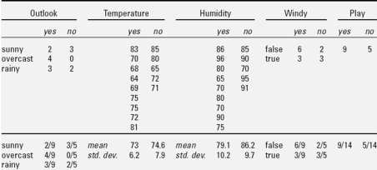
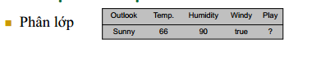
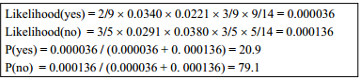

1. Các công thức cơ bản
Để tính toán với thuộc tính liên tục (Temperature, Humidity), ta sử dụng hàm mật độ xác suất Gauss (Gaussian PDF).
- Công thức tính Giá trị trung bình (Mean - $\mu$):
$$\mu = \frac{1}{n} \sum_{i=1}^{n} x_i$$
- Công thức tính Độ lệch chuẩn (Standard Deviation - $\sigma$):
$$\sigma = \sqrt{\frac{\sum_{i=1}^{n} (x_i - \mu)^2}{n - 1}}$$
- Hàm mật độ xác suất Gauss (Tính $f(x)$):
$$f(x | \mu, \sigma) = \frac{1}{\sqrt{2\pi}\sigma} \exp\left(-\frac{(x - \mu)^2}{2\sigma^2}\right)$$
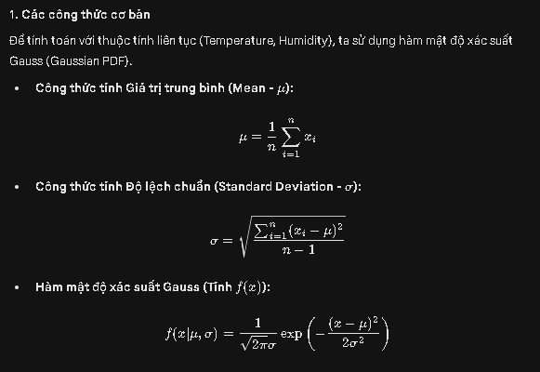

2. Tổng hợp dữ liệu từ bảng
Dựa trên hình ảnh image_8765a8.png, ta có các thông số đã được tính toán sẵn cho từng lớp (Yes/No) như sau:
Thuộc tính | Lớp | Giá trị trung bình (μ) | Độ lệch chuẩn (σ)
Temperature | Yes | 73 | 6.2
 | No | 74.6 | 7.9
Humidity | Yes | 79.1 | 10.2
 | No | 86.2 | 9.7
Xác suất tiên nghiệm (Priors):
- $P(yes) = 9/14$
- $P(no) = 5/14$

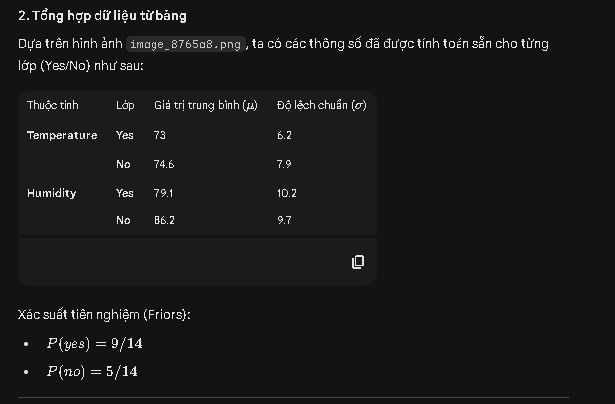

3. Tính toán các giá trị hàm mật độ $f(x)$
Ta tính toán các giá trị xác suất cho điều kiện test: Temperature = 66 và Humidity = 90.

A. Đối với Temperature = 66:
- $f(temp=66 | yes)$: Với $\mu = 73, \sigma = 6.2$
$$f(66 | 73, 6.2) = \frac{1}{\sqrt{2\pi}(6.2)} e^{-\frac{(66-73)^2}{2(6.2)^2}} \approx \mathbf{0.0340}$$
- $f(temp=66 | no)$: Với $\mu = 74.6, \sigma = 7.9$
$$f(66 | 74.6, 7.9) = \frac{1}{\sqrt{2\pi}(7.9)} e^{-\frac{(66-74.6)^2}{2(7.9)^2}} \approx \mathbf{0.0291}$$

B. Đối với Humidity = 90:
- $f(hum=90 | yes)$: Với $\mu = 79.1, \sigma = 10.2$
$$f(90 | 79.1, 10.2) = \frac{1}{\sqrt{2\pi}(10.2)} e^{-\frac{(90-79.1)^2}{2(10.2)^2}} \approx \mathbf{0.0221}$$
- $f(hum=90 | no)$: Với $\mu = 86.2, \sigma = 9.7$
$$f(90 | 86.2, 9.7) = \frac{1}{\sqrt{2\pi}(9.7)} e^{-\frac{(90-86.2)^2}{2(9.7)^2}} \approx \mathbf{0.0380}$$
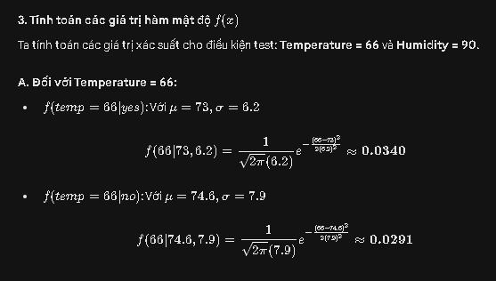
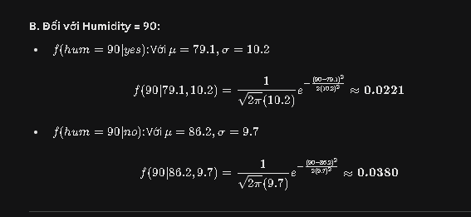

4. Tính toán Likelihood và Xác suất cuối cùng
Dữ liệu đầu vào bổ sung: Outlook = Sunny, Windy = True.
- $P(Sunny | yes) = 2/9$; $P(Sunny | no) = 3/5$
- $P(Windy=true | yes) = 3/9$; $P(Windy=true | no) = 3/5$

Tính Likelihood (Khả năng):
- $Likelihood(yes)$ = $P(Sunny|yes) \times f(66|yes) \times f(90|yes) \times P(true|yes) \times P(yes)$
$$Likelihood(yes) = \frac{2}{9} \times 0.0340 \times 0.0221 \times \frac{3}{9} \times \frac{9}{14} \approx \mathbf{0.000036}$$
- $Likelihood(no)$ = $P(Sunny|no) \times f(66|no) \times f(90|no) \times P(true|no) \times P(no)$
$$Likelihood(no) = \frac{3}{5} \times 0.0291 \times 0.0380 \times \frac{3}{5} \times \frac{5}{14} \approx \mathbf{0.000136}$$
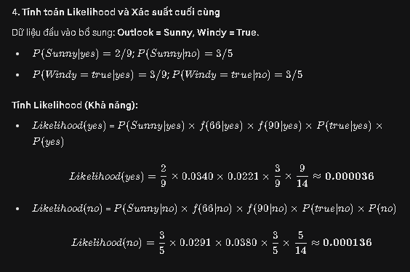

Tính Xác suất $P(yes)$ và $P(no)$ (Chuẩn hóa):
- $P(yes)$ = $\frac{0.000036}{0.000036 + 0.000136} \approx \mathbf{20.9\%}$
- $P(no)$ = $\frac{0.000136}{0.000036 + 0.000136} \approx \mathbf{79.1\%}$
Kết luận: Với các điều kiện Sunny, Temp=66, Hum=90, Windy=true, kết quả dự đoán lớp sẽ là No (Xác suất 79.1%).
